45 - Fare acquisti e comprare vestiti
Obiettivo: aiutare i rifugiati a parlare di vestiti, introducendo alcune parole ed espressioni chiave relative all’abbigliamento.
Situazioni comunicative
- Esprimere un bisogno e comprendere informazioni
- Interagire in merito all’abbigliamento
Materiali
- A) Immagini di varia natura relative ai vestiti
- B) Immagini dell’Italia nelle quattro stagioni
Attività linguistiche
Attività 1
Usa i materiali (A) per parlare:
- dei vestiti del loro Paese (vestiti tradizionali, vestiti più comuni, ecc.);
- delle somiglianze e delle differenze tra il modo di vestire in Italia e nei loro Paesi. Ricorda di dare sempre valore e apprezzamento ai contributi dei vari partecipanti.
Attività 2
Usa ancora i materiali (A), o preferibilmente vestiti reali per:
- introdurre vocaboli di base (ad esempio: scarpe, maglione, cappello, ecc.);
- chiedere quindi di scrivere gli stessi vocaboli su carte/ cartoncini;
- verificare la comprensione delle nuove parole chiedendo di abbinarle con le relative immagini o con i veri capi di abbigliamento.
Attività 3
Mostra i materiali (B) raffiguranti le stagioni (se possibile, usa immagini legate al territorio circostante, alla città più vicina al centro di accoglienza) e verifica la comprensione domandando: “Che stagione è? Perché?”.
- Chiedi quindi di descrivere le immagini più dettagliatamente.
- Invita infine i rifugiati a parlare delle stagioni nei loro Paesi (temperature, precipitazioni, abbigliamento richiesto, ecc.).
Attività 4
Utilizza entrambi i materiali (A) e (B). Distribuisci casualmente le immagini delle quattro stagioni sul tavolo, quindi chiedi di abbinare alle diverse stagioni i vestiti che i membri del “tuo” gruppo ritengono più adatti. Ricordati che questa attività è adatta anche per apprendenti con bassi profili di alfabetizzazione.
Nell’abbinare vestiti e stagioni, invita gli apprendenti a spiegare i motivi delle loro scelte in modo molto semplice, ad esempio: “Questa giacca è calda. Va bene per l’inverno”.
Attività 5
Presenta un semplice modello di dialogo, come il seguente:
- A. Buongiorno.
- B. Buongiorno, come posso aiutarla?
- A. Fa molto freddo. Ho bisogno di un cappotto per l’inverno.
- B. Che taglia porta?
- A. Una taglia media.
- B. Bene, venga con me. I cappotti sono qui.
- A. Posso provarlo?
- B. Sì, i camerini sono lì.
Verifica la comprensione, focalizzando l’attenzione:
- sull’espressione chiave “Ho bisogno di …”;
- sulla parola taglia (scrivi alla lavagna le varie taglie, con le relative abbreviazioni: small, media, large, S, M, L, ecc.)
Organizza quindi un role play secondo il modello di dialogo offerto. Lascia sempre il tempo per consentire ai partecipanti di prepararsi; ripeti l’attività usando le immagini delle stagioni per contestualizzare lo scambio comunicativo.
Alcune idee per apprendenti con bassi profili di alfabetizzazione
- Invita gli apprendenti a copiare e ad allenarsi nella scrittura dei nomi dei vestiti, così come emersi durante le attività precedenti.

Materiali campione
A)
 | 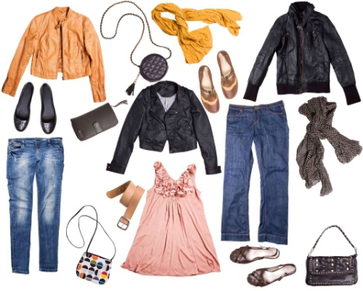 | 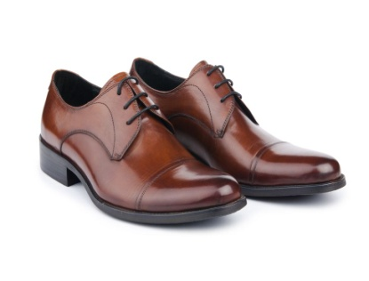
B)
*

Qualora l’uso del LEI inficiasse la comprensione, procedi all’uso del TU.

